Mal inkl. kommentarer/ hjelpetekst for barn i alderen 0-6 år
1) Tema: Bakgrunn for møtet
- Hva handler saken om?
- Hvorfor skal vi bruke tid på dette?
2)Mål: Hva er ønsket fremtidig situasjon
- Beskriv fremtidig ønsket situasjon
- Viktig å kun plukke ut noen få mål
- Tips TURMAT - kriterier for gode målformuleringer:
  - Tydelig: Entydige, lett å forstå.
  - Utfordrende: Tvinger fram endring som krever læring.
  - Realiserbart: Det meste som ikke går på tvers av naturlovene er mulig.
  - Målbart: KPI og et angitt resultat.
  - Akseptert: Kommunisert slik at de som skal jobbe for målet virkelig vil det.
  - Tidsatt: Dato for når målet skal være nådd
3) Hvordan er nåsituasjonen ut fra ønsket situasjon (styrker og behov)
- Tydeliggjøre og avgrense utfordringene til barnet/ eleven
- Involvere berørte parter
- Å kunne ta andres perspektiv
4) Hva kan være mulige årsaker til utfordringene (analyse av nåsituasjonen?)
- Finne mulige årsaker
  - Idèdugnad
  - Bruk post-it
- Finne fakta om sammenhenger
  - Prosessflytkart
  - 5 X hvorfor
  - Fiskebeinsdiagram
  - «Tema til diskusjon»
- Konklusjon på grunnårsaker

5) Hva må vi gjøre for å nå målene vi har satt oss?
- Først sette opp liste over mulige tiltak (brainstorming)
  - viktig at alle kommer med forslag/ innspill (ta runden)
- Deretter prioritere de tiltakene som en har mest tro på
  - Velge ut 3-4 tiltak
  - Viktig at tiltakene kobles mot valgte mål
- Fordele ansvar for tiltaket (hvem gjør hva?)
- Sette frist for gjennomføring og tidspunkt for evaluering
- Kan sette inn som tabell

Tiltak (beskrivelse) | Ansvar | Frist

Mulige tiltak i barnehage:
  - Organisering an gruppa
  - Forsterket foreldresamarbeid
  - Tiltak rettet mot barnet

6) Oppsummering: Plan for videre arbeid
- Er ny praksis dokumentere (nedskrevet)?
- Er ny praksis kommunisert/ delt til alle involverte?
Evaluering av møte:
- Tid for neste møte:

Mal inkl. kommentarer/ hjelpetekst for barn i alderen 6-18 år
1) Tema: Bakgrunn for møtet
- Hva handler saken om?
- Hvorfor skal vi bruke tid på dette?
2) Mål: Hva er ønsket fremtidig situasjon?
- Beskriv fremtidig ønsket situasjon
- Viktig å kun plukke ut noen få mål
- Tips TURMAT - kriterier for gode målformuleringer:
  - Tydelig: Entydige, lett å forstå.
  - Utfordrende: Tvinger fram endring som krever læring.
  - Realiserbart: Det meste som ikke går på tvers av naturlovene er mulig.
  - Målbart: KPI og et angitt resultat.
  - Akseptert: Kommunisert slik at de som skal jobbe for målet virkelig vil det.
  - Tidsatt: Dato for når målet skal være nådd
3) Hvordan er nåsituasjonen ut fra ønsket situasjon (styrker og behov)
- Tydeliggjøre og avgrense utfordringene til barnet/ eleven
- Involvere berørte parter
- Å kunne ta andres perspektiv

4) Hva kan være mulige årsaker til utfordringene (analyse av nåsituasjonen?)
- Finne mulige årsaker
  - Idèdugnad
  - Post-it
- Finne fakta om sammenhenger
  - Prosessflytkart
  - 5 X hvorfor
  - Fiskebeinsdiagram
  - «Tema til diskusjon»
- Konklusjon på grunnårsaker

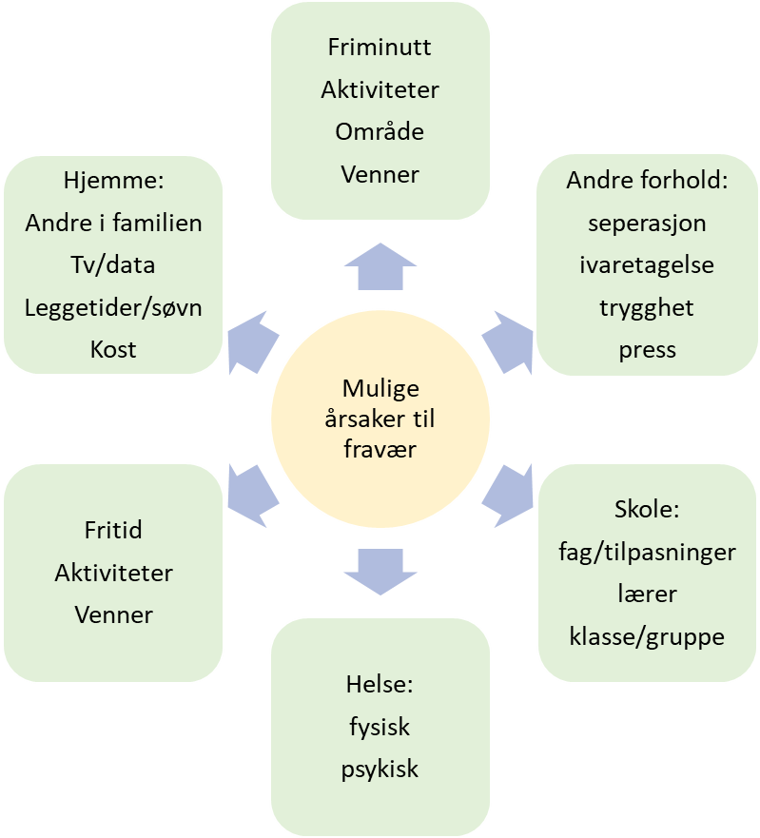
Tema til diskusjon

5) Hva må vi gjøre for å nå målene vi har satt oss?
- Først sette opp liste over mulige tiltak (brainstorming)
  - viktig at alle kommer med forslag/ innspill (ta runden)
- Deretter prioritere de tiltakene som en har mest tro på
  - Velge ut 3-4 tiltak
  - Viktig at tiltakene kobles mot valgte mål
- Fordele ansvar for tiltaket (hvem gjør hva?)
- Sette frist for gjennomføring og tidspunkt for evaluering
- Kan sette inn som tabell

Tiltak (beskrivelse) | Ansvar | Frist

Mulige tiltak i skole Klasseledelsestiltak
  - Se på klassen/ gruppa som helhet - vennskap (hva er gode vennskap?)
  - System på avbrekk
  - Faglig tilpasning
  - Intensiv opplæring? Hva er vurdert tidligere?
  - Forsterket foreldresamarbeid
  - Annet systematisk treningsopplegg som er prøvd ut

6) Oppsummering: Plan for videre arbeid
- Er ny praksis dokumentere (nedskrevet)?
- Er ny praksis kommunisert/ delt til alle involverte?
Evaluering av møtet:
- Tid for neste møte:

